Дидактическая игра предлоги
Дидактическая игра «Предлоги» — красочное игровое упражнение для отработки предлогов «В», «На», «Под», «За», «У». Данная игра состоит из 5-ти больших кругов, с расположенными на них картинками и кружочков с картинками.
Для того, чтобы начать играть сначала необходимо подготовить данное пособие. Для этого скачайте материал, вырежьте большие круглые игровые поля и маленькие кружочки с картинками по контуру, заламинируйте их. Так они прослужат Вам значительно дольше. Для игры Вам также понадобятся прищепки или любые застежки при помощи которых ребенок сможет прикреплять маленькие кружочки к большим игровым полям.
Например: на елке — елочная игрушка; на плите — кастрюля; на диване — плед. Ребенок подбирает необходимую картинку и закрепляет на большом игровом поле при помощи прищепки или другого крепления.
Составлять можно как словосочетания так и предложения. Все зависит от уровня речевого развития ребенка.

Речевой материал:

Предлог «НА» (примеры предложений):
- Елочная игрушка висит на елке.
- Кастрюля стоит на газовой плите.
- Плед лежит на диване.
- Подушка лежит на кровате.
- На сковороде лежит крышка.
- Мама положила зубную пасту на щетку.
- Папа поставил коробку на шкаф.
- Яблоко лежит на тарелке.
- Обед стоит на подносе.
- Ваза стоит на столе.
- Аист сидит на крыше.
- Мама повесила свитер на спинку стула.

Предлог «ПОД»:
- Под деревом лежит лист.
- Девочка гуляет под зонтом.
- Тазик стоит под ванной.
- Клубок ниток закатился под диван.
- Котенок залез под машину.
- Блокнот упал под тумбочку.
- Под новогодней елкой стоит подарок.
- Под скамейкой лежит камень.
- Мячик закатился под кровать.
- Под столом лежит коврик.
- Собака спит под стулом.
- Под крышей — стена.

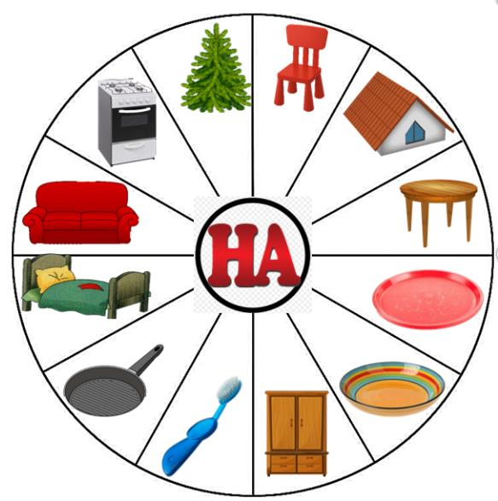

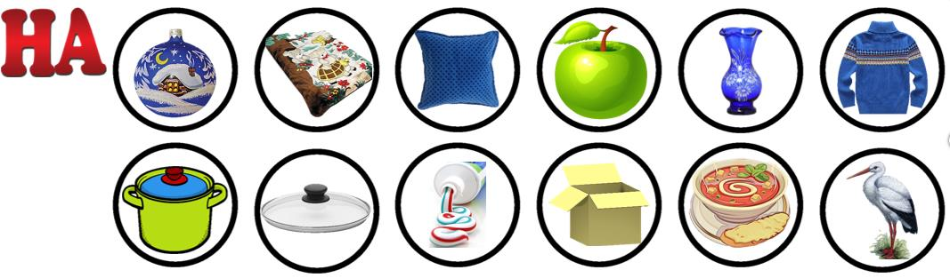

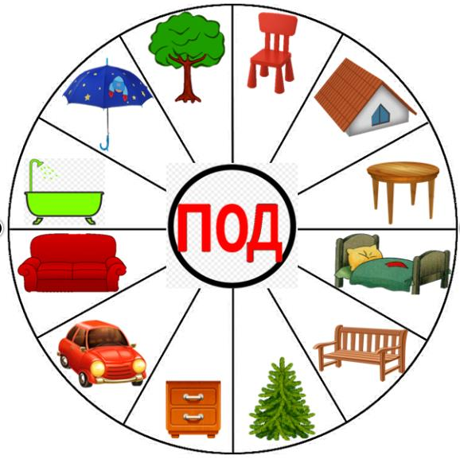

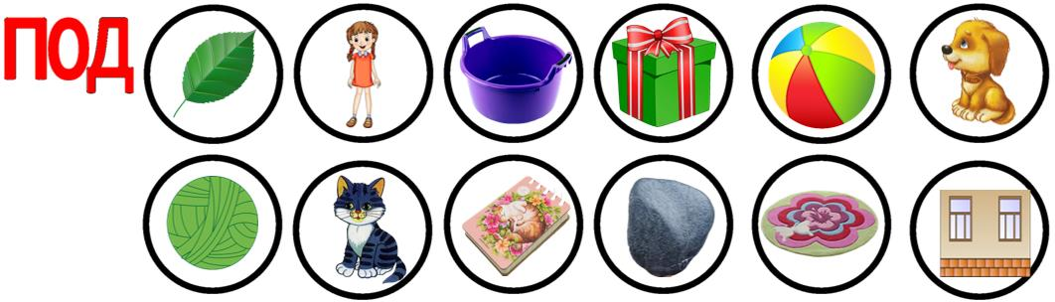
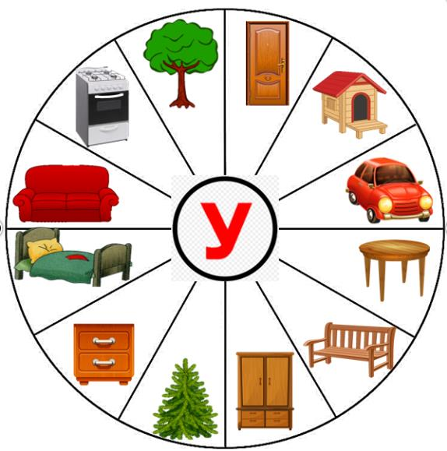

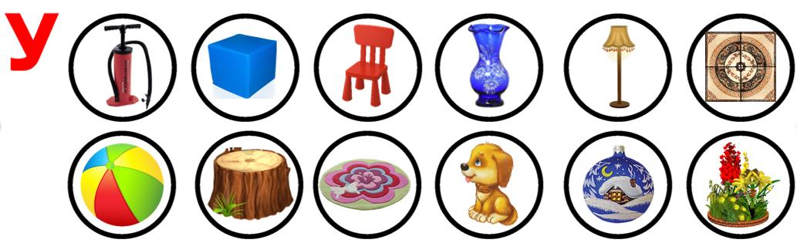
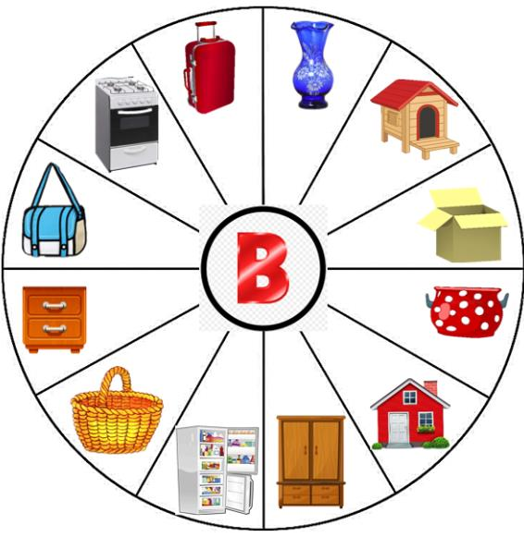

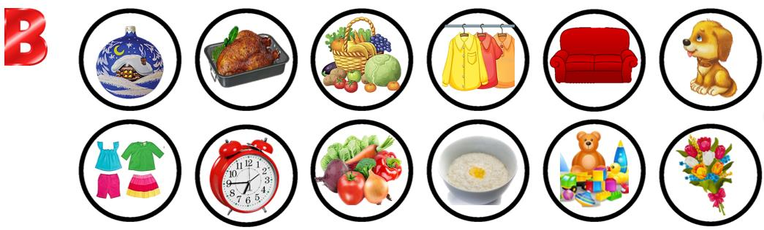
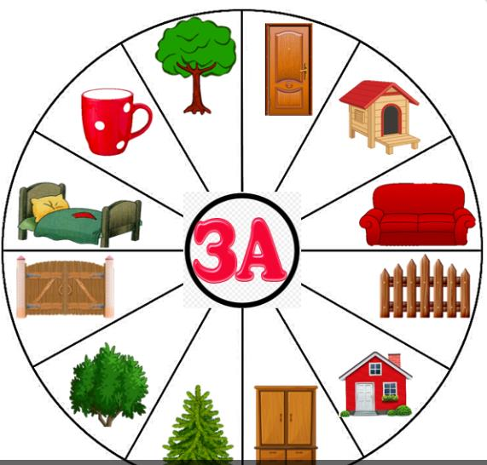
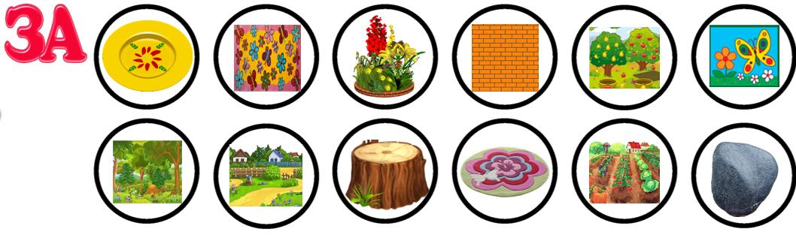
Дидактическая игра «Предлоги» — красочное игровое упражнение для отработки предлогов «В», «На», «Под», «За», «У». Данная игра состоит из 5-ти больших кругов, с расположенными на них картинками и кружочков с картинками.

